Документация:

Цель проекта:
Создать меню с возможностью выбора независимых друг от друга мини-игр,развить навыки работы в команде, развить навыки программирования.
Результат должен содержать несколько функционирующих модулей таких как: «Меню», «Змейка», «Сапер», «Викторина», «Взлом кода», «Крестики нолики», «Вордли».

Дедлайн: До 31.12.2025

Методология разработки: Scrum

Участники команды:
Лидер — Шульжик
Искрова
Жорова
Тишко
Колядин

Задачи участников команды:
Шульжик — 2 модуля, руководство процессом разработки.
Искрова — 1 модуль.
Жорова — 1 модуль.
Тишко — 2 модуля.
Колядин — 1 модуль и сборка итогового проекта.

Список требований к продукту:
Создать меню с возможностью выбора независимых друг от друга мини-игр.

Подробный отчет о процессе:
За все время разработки проекта было 4 митинга проходившие в Telegram.
На первом митинге мы разбирали требования от модулей мини игр, их готовность.
На втором митинге мы обсуждали создание модуля меню и общую сборку проекта.
На третьем митинге обсуждалась тестировка проекта и все нюансы связаные с ней.
На четвертом митинге мы обсуждали полную документацию о проекте, процессе его создания и его возможностях.

Тестирование:
Тестирование проекта проходило между третьим и четвертым митингом.
Баг репорт: Неправильно подключены модули, неправильные подсчет результата в модуле «Викторина»,не было ограничения на ввод не существующего варианта в модуле «Взлом кода».
Тест план: проверка подключения всех модулей, проверка каждого модуля по отдельности включающая в себя: поиск исключений и ошибок программы, правильность выполнения основной функции модуля,поиск мелких недароботок.
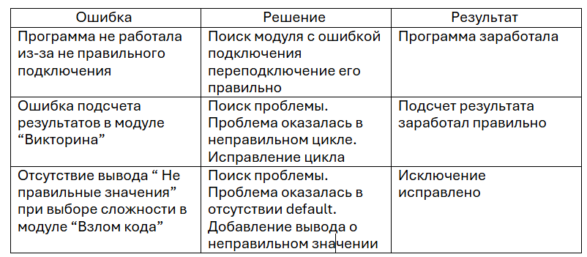
Пользовательские истории:
US-1: Главное меню
Как пользователь, который запустил программу, Я хочу видеть список всех доступных игр, Чтобы выбрать игру для запуска.
Что должно быть:
1. После запуска программы показывается заголовок программы
2. Список игр с номерами:
· 1 - Змейка
· 2 - Сапер
· 3 - Викторина
· 4 - Взлом кода
· 5 - Крестики-нолики
· 6 - Вордли
3. Внизу: "Введите номер игры (или 0 для выхода):"
US-2: Игра в Змейку
Как игрок в Змейку, Я хочу управлять движением змейки, Чтобы собирать еду и увеличивать счет.
Что должно быть:
1. Игровое поле 20x20 символов
2. Змейка обозначается '@', еда - '*'
3. Управление: W (вверх), A (влево), S (вниз), D (вправо)
4. При съедании еды: длина змейки увеличивается, счет +10
5. Игра заканчивается при столкновении со стеной или собой
6. Команда "0" для возврата в меню
US-3: Игра в Сапера
Как игрок в Сапера, Я хочу открывать клетки, Чтобы найти все мины на поле.
Что должно быть:
1. Поле 8x8 клеток
2. Все клетки закрыты символами '*'
3. Ввод: "строка столбец" (например: "3 5")
4. При открытии мины - игра проиграна
5. При открытии пустой клетки - показываются цифры соседних мин
6. Цель: открыть все безопасные клетки
US-4: Игра в Викторину Как игрок в Викторину, Я хочу отвечать на вопросы с вариантами ответов, Чтобы проверить свои знания.
Что должно быть:
1. Программа задает вопрос с 4 вариантами ответа
2. Варианты пронумерованы 1-4
3. Я ввожу номер выбранного ответа
4. После ответа показывается: правильный/неправильный
5. В конце игры показывается количество правильных ответов
6. База: хотя бы 5 вопросов на разные темы
US-5: Игра "Взлом кода" Как игрок во "Взлом кода", Я хочу угадать секретный числовой код, Чтобы взломать "систему".
Что должно быть:
1. Секретный код из 4 цифр (например, 1234)
2. Я ввожу свою догадку (4 цифры)
3. Программа показывает: сколько цифр угадано на правильных позициях, и сколько угадано, но позиции неверные
4. У меня 10 попыток
5. Цель: угадать код за 10 попыток
US-6: Игра в Крестики-нолики Как игрок в Крестики-нолики, Я хочу играть против другого игрока на поле 3x3, Чтобы выиграть, поставив три своих символа в ряд.
Что должно быть:
1. Поле 3x3, отмеченное координатами: ` a b c 1 . | . | . 2 . | . | . 3 . | . | .
2. Я играю за X, другой игрок за O
3. Ход ввожу как "2b" (строка+столбец)
4. другой игрок ходит
5. Игра определяет победителя или ничью
US-7: Игра "Вордли" (Wordle) Как игрок в Вордли, Я хочу угадать слово из 5 букв, Чтобы решить головоломку за 6 попыток.
Что должно быть:
1. Секретное слово из 5 букв (например, на русском)
2. Я ввожу слово из 5 букв
3. После каждой попытки: · Буква на правильном месте: [А] · Буква есть, но не на том месте: (А) · Буквы нет: .
4. Пример: слово "СТОЛ", ввод "СТАЛЬ" → [С][Т].(Л)
5. 6 попыток на угадывание
US-8: Защита от неверного ввода Как пользователь, Я хочу, чтобы программа не ломалась при моих ошибках, А просила ввести данные заново.
Что должно быть:
1. Если ввожу буквы вместо цифр в меню: "Неверный ввод. Введите число от 0 до 6" 2. Если ввожу неверные координаты в играх: "Неверные координаты. Попробуйте снова"
3. Программа не завершается с ошибками
US-9: Выход из программы Как пользователь, Я хочу корректно выйти из программы, Когда закончу играть.
Что должно быть:
1. В главном меню: "0 — Выход"
2. При выборе 0 программа говорит "До свидания!" и закрывается
3. Или команда "exit" в любой момент игры
